**TU NOMBRE**

**ARCH   
EL PROYECTO**

UN PROYECTO   
DESARROLLADO POR  
**SADBOYS**

PLAN   
DEL **PROYECTO V1.00**

**CONTENIDO**

**Plan de Proyecto 4**

**1** **Introducción 4**

**2** **Propósito del Plan de Gestión de la Configuración 4**

**3** **Propósito del Proyecto 5**

**3.1** **Nombre del Proyecto 5**

**3.2** **Descripción 5**

**3.3** **Clientes 5**

**3.4** **Necesidad o Problema Encontrado 5**

**3.5** **Objetivo o Propósito del Proyecto 5**

**4** **Alcance del Plan de Gestión de la Configuración 5**

**4.1** **WBS Producto 6**

**4.2** **WBS – Proyecto 6**

**ILUSTRACIONES**

Ilustración 1: WBS - Producto 6

Ilustración 2: WBS - Proyecto 6

**DIAGRAMAS**

No se encuentran elementos de tabla de ilustraciones.

**TABLAS**

No se encuentran elementos de tabla de ilustraciones.

* **Plan de Proyecto**
* **Introducción**

Este Plan de Gestión de la Configuración del Software es una versión preliminar preparada para ser incluida en la propuesta elaborada como respuesta al proyecto final del curso de Evolución de Software. Este documento provee una visión global del desarrollo propuesto.

El proyecto ha sido elaborao por Angel Santa Cruz, Miguel Manrrique, Hugo Bullon y Gabriel Benavente basado en la metodologia agil SCRUM, en la cual se procedera a realizar 4 sprints. Se incluira documentacion de analisis y esta sera añadida a la carpeta de analisis.

De acuerdo con SCRUM la documentacion de expandirse de acuerdo con las iteraciones o Sprints por lo cual hay una configuracion de documentacion que contiene los artefactos de SCRUM y estos puede ser modificados a los largo de los 4 Sprints que se realicen. Este documento junto con todos los de analisis y gestion constituyen la documentacion de SCRUM y seran alterados en las futuras iteraciones.

Además, es importante acotar que en las fases posteriores, tales como, Implementación, Pruebas, Configuración y Cambios, y Administración del Proyecto estarán basadas en la metodología ágil SCRUM.

* **Propósito del Plan de Gestión de la Configuración**

El proposito de este plan de gestion de la configuracion es poder expresar de manera clara la estructuracion del proyecto a todos los que esten interesado en el. Ademas, de propiciar un entorno ordenado y facil de auditar para la creacion de nuevos documentos o la mejora de los existentes. Esta gestion de la configuracion permitira crecer al proyecto de manera ordenada y hacerlo sostenible.

Los interesados en el Plan de Gestión de la Configuración son:

* El jefe del proyecto, quien lo utiliza para :
* Entender el proyecto y navegar facilmente entre sus elementos.
* Auditar los artefactos y el codigo fuente.
* Crear indicadores de avance y mantener un monitoreo constante de los artefactos del proyecto.
* Los miembros del equipo de desarrollo, quienes lo usan para
* Organizarce y poder encontrar los archivos de manera facil y ordenada.
* **Propósito del Proyecto**
* Nombre del Proyecto

ARCH

* Descripción

El proyecto consiste en el desarrollo y mantenimiento de una aplicativo web que permite el flujo de informacion entre estudiantes y para fines academicos. En un inicio se implementara para los alumnos de arquitectura en el intercambio de planos y maquetas, con la opcion de poder calificarlos y poner comentarios. Esto permitira a los estudiantes obtener dos beneficios. El primero de ellos es tener una fuente gratuita y confiable de material de estudio, mejor dicho planos. Estos suelen ser dificiles de conseguir bajo ciertas circunstancias; Ademas, muchos tienen un coste elevado para algunos estudiantes. Por otro lado lo estudiantes se beneficiaran de poder compartir sus maquetas y recibir una retroalimentacion basada en los comentarios de otros estudiantes, lo cual les permitira mejorar la calidad de sus trabajos y asi obtener mejores resultados.

* Clientes

Estudiantes Universitarios

* Necesidad o Problema Encontrado

El estudiante universitario tiene una gran variedad de gastos, uno de los mas relevantes es la informacion. La mayoria de materiales que se usan durante la carrera universitaria, planos, maquetas, libros, etc, se deben pagar de manera adicional y esto genera una dificultad para algunos estudiantes. Por otro lado, estos materiales no se pueden encontrar en muchos lugares, por lo que algunos alumnos deben movilizarce a muchas tiendas antes de encontrarlos. Esto sumado con la carga academica, puede ser contraproducente para muchos estudiantes ya que desperdician tiempo, que podrian aprovechar en estudiar, buscando y comprando sus materiales. Por otro lado, la retroalimentacion de los trabajos de los estudiantes queda circunscrita a sus amigos y profesores cercanos, lo cual limita su crecimiento profesional.

Se encontro la necesidad de ahorrar este tiempo de busqueda y este coste en recuersos. Dado que el material una vez comprado puede ser retransmitido por diferentes medios, se vio la necesidad de organizar y formalizar esta retransmision de informacion a una plataforma ordenada y estructurada. Ademas de permitir la retroalimentacion de manera masiva, lo cual mejoraria el crecimiento profesional del estudiante.

* Objetivo o Propósito del Proyecto

El objetivo del proyecto es ahorrar tiempo y dinero a los estudiantes mediante una aplicacion web que les pertmita encontrar materiales de estudio, como planos o maquetas. Esto reducira notablemente el tiempo de busqueda de informacion y, ademas, reducira el costo de la informacion dado que sera compratida libremente. Por otro lado, se busca mejorar la calidad profesional de los alumnos mediante la retroalimentacion masiva. Esta sera lograda mediante la calificacion de trabajos y los comentarios a ellos. Esto permitira a un alumno publicar su trabajo, el cual servira a muchos de guia, y recibir puntuaciones y comentarios que le permitiran mejorar su trabajo inicial y mejorar la calidad de su producto final.

* **Alcance del Plan de Gestión de la Configuración**

La aplicación ARCH; que se pretende implementar, esta centrada en los siguientes aspectos:

* Gestionar la subida y descarga de archivos de los usuarios.
* Gestionar la calificacion de los archivos subidos y permitir comentarios.
* **WBS Producto**

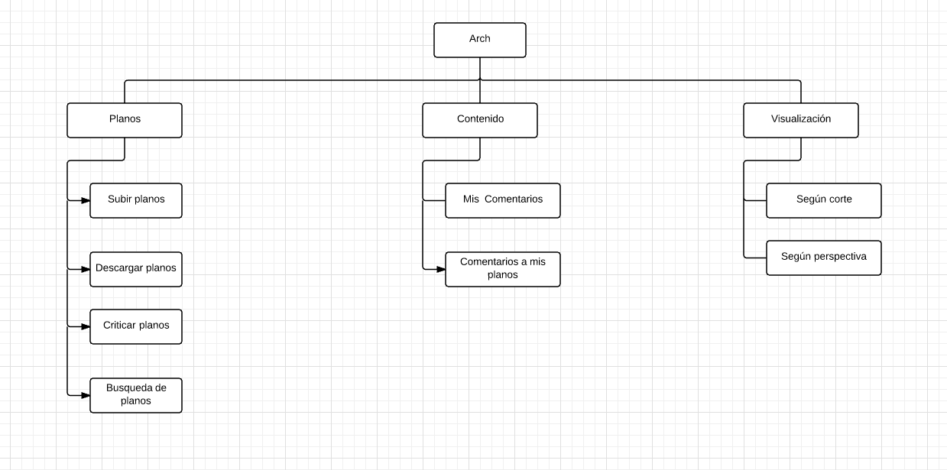

**Ilustración 1: WBS - Producto**

* 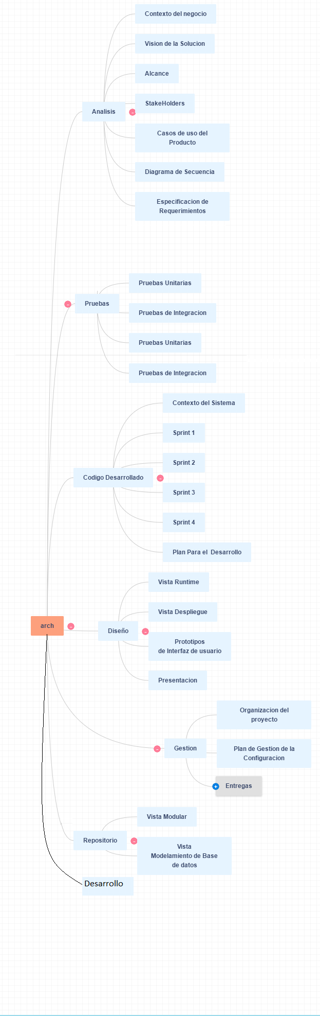**WBS – Proyecto**

**Ilustración 2: WBS - Proyecto**